Deel 7 — Architectuurdocumentatie
Docentenhandleiding
Cursus Softwarearchitectuur · Niveau 1 (CPSA-F) · Deel 7 van 10

1. Positie van dit deel
Dit is het deel waar u de zaal het snelst kwijt bent. “Documentatie” is voor veel ontwikkelaars een woord dat associaties oproept met verplichte, ongelezen Word-documenten uit een watervalproject. Reken op scepsis in het eerste half uur.
Drie dingen keren die scepsis, en u hebt ze alle drie nodig:
1. De zes weken uit maand negen. Dit is geen abstract argument maar een gemeten kostenpost in de casus. Begin ermee.
2. De ADR als klein en concreet middel. Deelnemers verwachten een documentatiestelsel; zij krijgen een sjabloon van zeven regels dat in twintig minuten in te vullen is. Dat contrast werkt.
3. De erkenning dat te veel documentatie het probleem is (slide 30). Als u dat vroeg zegt, kantelt de groep — u blijkt niet de partij te zijn die om volledigheid vraagt.
Tweede taak: het onderscheid tussen B1 en B6 landen. Dat is de inhoudelijke kern. Beschrijving en motivering hebben verschillende bronnen, verschillende eigenaren en verschillende verouderingsritmes, en een organisatie die alleen het eerste doet, denkt ten onrechte dat zij het op orde heeft.

2. Dagdeelplanning (4 uur, twee pauzes)
Tijd | Onderdeel | Vorm | Slides
0:00–0:15 | De twee bevindingen; het onderscheid B1/B6; lezers | plenair | 2–6
0:15–0:35 | Opdracht 7.1 — wat had de vervanger nodig gehad? | individueel + plenair | 7
0:35–0:55 | arc42: de indeling en de drie waardevolste hoofdstukken | plenair | 8–12
0:55–1:05 | Pauze
1:05–1:35 | Opdracht 7.2 — de oplossingsstrategie schrijven en ruilen | duo's | 13
1:35–1:55 | C4 en de diagrameisen | plenair | 14–18
1:55–2:10 | Opdracht 7.4 — diagramfouten | individueel + plenair | 19–20
2:10–2:50 | Opdracht 7.3 — C4 tekenen | groepen van vier | 21
2:50–3:00 | Pauze
3:00–3:20 | De ADR | plenair | 22–27
3:20–3:45 | Opdracht 7.5 — drie ADR's (ingekort: twee) | duo's | 28
3:45–3:55 | Veroudering | plenair | 29–30
3:55–4:00 | B1 en B6 sluiten; huiswerk | plenair | 31–32

Opdracht 7.6 (documentatieplan) staat niet in de planning en is de eerste kandidaat om toe te voegen bij 4,5 uur. Zij is waardevol bij groepen die documentatie moeten inrichten in hun eigen organisatie — bij zuivere bouwteams levert zij minder op.
Bij tijdgebrek: kort opdracht 7.5 in tot twee ADR's (de distributiekeuze en één naar keuze). Kort niet opdracht 7.3 in — het containerinzicht bij onderdeel e) is een van de sterkste momenten van het niveau.

3. Per onderdeel: aanpak, valkuilen, sturing

3.1 Opening (slides 2–6)
Begin met maand negen, niet met arc42. Zes weken stilstand na één vertrek is het argument; het sjabloon is pas daarna interessant.
Slide 3 is de inhoudelijke kern van het dagdeel. Neem er tijd voor en geef het voorbeeld uit de reader: organisaties met prachtige diagrammen waarvan niemand kan zeggen waarom het zo is, met als gevolg dat elke nieuwe generatie terugdraait wat zij niet begrijpt. Vraag of iemand dat herkent — er gaan handen omhoog, en dat zijn uw bondgenoten voor de rest van de dag.

3.2 Opdracht 7.1 (20 minuten)
10 minuten individueel, 10 plenair. Bespreek b) en d).
b) is het scharnier: de “wat”-items zijn met 15 van de 23 in de meerderheid maar kostten twee van de zes weken; de “waarom”-items zijn met 8 in de minderheid en kostten vier weken, waarvan drie items nooit zijn beantwoord.
De formulering die moet vallen: B6 is met inspanning te repareren door reconstructie; B1 is dat niet. Structuurkennis zit in de code, afwegingskennis zit alleen in mensen.
d) is de eerlijkheidsvraag en u moet hem niet wegpoetsen. Documentatie had de zes weken tot ongeveer twee ingekort, niet tot nul. Twee soorten kennis ontsnappen: de beslissingen die niemand als beslissing zag (waartegen alleen het significantiecriterium uit deel 1 helpt), en ervaringskennis over hoe het in de praktijk werkt. Deelnemers vertrouwen u meer als u dat zelf zegt dan wanneer zij het moeten aandragen.

3.3 arc42 (slides 8–12)
Houd de twaalf hoofdstukken kort — vijf minuten. Het is een indeling; ga hem niet doornemen.
Besteed de tijd aan slide 10 en 11. Dat de drie waardevolste hoofdstukken 4, 12 en 11 zijn, is contra-intuïtief: deelnemers verwachten dat het bouwstenenzicht de kern is.
Hoofdstuk 12 (begrippenlijst) verdient bij deze doelgroep echt aandacht. Verwijs terug naar de semantische koppeling uit deel 3: tegen die soort koppeling helpt geen structuur, alleen taal. Slide 11 (peildatum/ingangsdatum/verwerkingsdatum/boekingsdatum) is voor pensioenmensen pijnlijk herkenbaar — laat ze even reageren.
Valkuil: de discussie over welk sjabloon het beste is (arc42 versus een eigen huisstandaard versus 4+1). Kap af: het sjabloon doet er weinig toe, de vraag waar staat wat is de enige die telt, en arc42 beantwoordt hem toevallig goed en gratis.

3.4 Opdracht 7.2 (30 minuten)
20 minuten schrijven, 10 minuten ruilen en beoordelen. Dit is een van de nuttigste opdrachten van het niveau.
Handhaaf de A4-grens streng. De beperking is de opdracht: wie twee pagina's schrijft, heeft niet geprioriteerd.
Loop rond en let op methodenamen zonder motivering. “We gebruiken hexagonale architectuur en DDD” is de standaardfout. Vraag: waarom staat dat er, en wat weet de lezer nu wat hij eerst niet wist?
De wederzijdse toets is streng en dat moet. Als de buurman na het lezen niet weet waar hij begint bij een nieuwe mutatiesoort, mist de tekst de indelingsas — en dat is precies de informatie die een nieuwe ontwikkelaar het hardst nodig heeft.

3.5 C4 en diagramfouten (slides 14–20, opdracht 7.4)
Slide 16 is het inzicht dat u wilt vestigen: op containerniveau wordt de distributiekeuze zichtbaar, en nergens anders. Op contextniveau zien Mutatie 1.0 en 2.0 er identiek uit. Dat verschil kostte veertien maanden.
Twee referentiediagrammen — desgewenst te projecteren naast slide 16, of pas te tonen als vergelijkingsmateriaal ná opdracht 7.3:
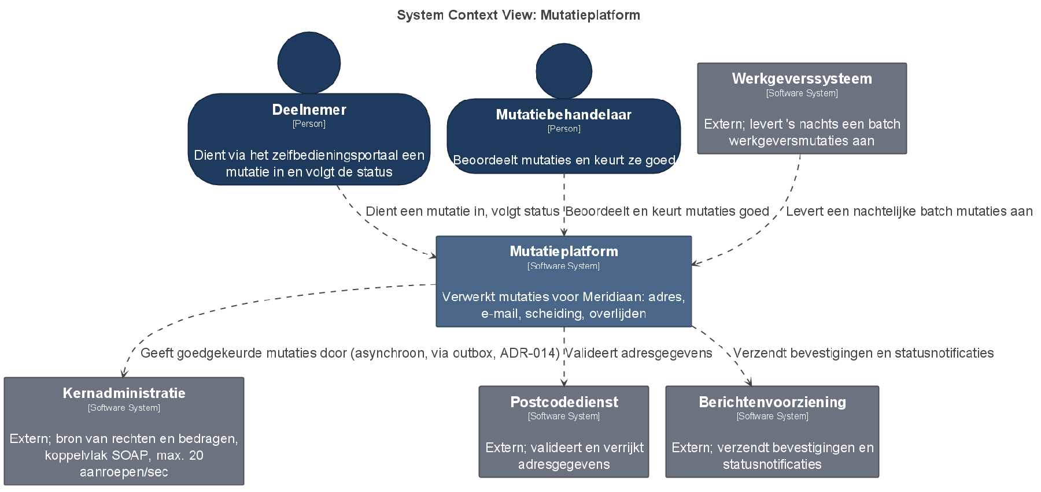
Figuur 7-2 — C4-niveau 1 (context) voor het Mutatieplatform, gerenderd met Structurizr
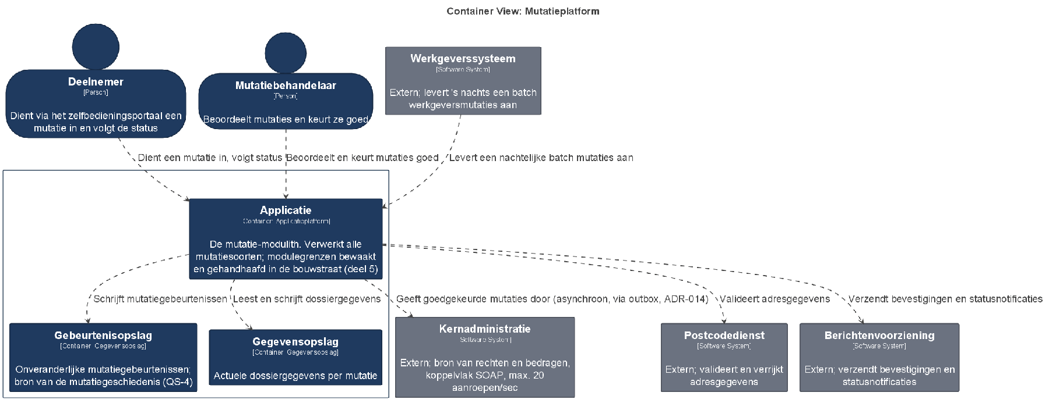
Figuur 7-3 — C4-niveau 2 (container): drie containers, tegenover elf bij Mutatie 1.0
Opdracht 7.4 kort houden: 8 minuten individueel, 7 plenair. Bespreek alleen de vervolgvraag. Het gevaarlijkste diagram is het netste (diagram 4), en de redenering — een rommelig diagram wordt gewantrouwd, een verzorgd diagram wordt geloofd — geldt voor documentatie in het algemeen. Verbind het met slide 30 later: de gevaarlijkste documentatie is niet de slechte maar de geloofwaardige die niet klopt.

3.6 Opdracht 7.3 — C4 tekenen (40 minuten)
30 minuten werken, 10 plenair. Grote vellen, groepen van vier.
Drie interventies:
1. Op niveau 1 verschijnen al modules. Dat is diagramfout 1 bij de eerste plaat, en het is instructief: benoem het meteen, want het is de fout die de rest van de dag terugkomt.
2. Het dynamisch zicht wordt een componentdiagram met nummers. Vraag: waar zit in dit plaatje het moment van bevestigen, en waar het uitgestelde deel? Als dat niet zichtbaar is, toont het zicht de tactiek niet.
3. De legenda ontbreekt. Standaard. Verwijs naar opdracht 7.4, die ze net gemaakt hebben — dat werkt beter dan een herhaling van de regel.
Plenair: besteed de meeste tijd aan e) en f).
- e) Elf containers tegen drie. Laat de groep zelf benoemen waar dat besloten is (deel 5, nul van vier drijvers).
- f) Naar de stuurgroep gaat alleen niveau 1. Het veelvoorkomende foute antwoord is “het dynamisch zicht, want dat laat zien hoe het werkt” — en dat is precies waarom het niet meegaat: het toont het afwijkingsvenster, en dat gesprek voert u met compliance en beheer, niet met een stuurgroep die de context mist. Dit is een goed moment om te benoemen dat documentatiekeuzes ook communicatiekeuzes zijn; in niveau 3 is dat een heel deel.

3.7 De ADR (slides 22–28)
Presenteer het sjabloon en schrijf er klassikaal één. Doe dat met ADR-014 uit de reader, maar bouw hem live op: begin met alleen de titel en de beslissing, en vraag de groep wat er ontbreekt. Zij noemen zelf de context en de alternatieven — en dan is het punt gemaakt zonder dat u het hoefde te betogen.
Slide 24 (lokale cache voor performance) sluit de cirkel met deel 1 en deel 5. Vier delen lang is deze taak het voorbeeld geweest van een niet-herkende beslissing; nu ziet de groep hoe hij eruit had gezien als ADR.
Slide 26 (niet wijzigen, vervangen) roept vragen op over praktische uitvoering. Houd het simpel: status op “vervangen door ADR-xx”, en de nieuwe legt uit wat er veranderd is.
Opdracht 7.5, uitvoering (25 min). Bij tijdgebrek twee ADR's. Loop rond en let op:
- Alternatieven die stromannen zijn (“alternatief: helemaal geen mutatiegeschiedenis bijhouden”). Een alternatief is pas een alternatief als iemand het serieus had kunnen voorstellen.
- Ontbrekende herzieningsgrens. Verwijs naar deel 2; dit is de plek waar die grens hoort te landen.
- Bij ADR 1 ontbreekt de verplichting. Een ADR die zegt “wij bouwen één eenheid” zonder te vermelden dat de modulegrenzen geautomatiseerd gehandhaafd moeten worden, verzwijgt dat de keuze alleen mét die handhaving verdedigbaar is.
De aanvullende vraag bij ADR 3 is de beste van de opdracht: een ADR voorkomt terugdraaien niet en hoort dat ook niet te doen — hij dwingt de opvolger zich te verhouden tot de oorspronkelijke gronden. De herzieningsgrens maakt van “terugdraaien” een toetsbare vraag in plaats van een smaakverschil.

3.8 Veroudering en afsluiting (slides 29–32)
Slide 30 is de zin die de sceptici wint. Zeg hem met nadruk: alles beschrijven is de belangrijkste oorzaak van verouderde documentatie.
Slide 31 (wat het niet oplost) houdt de claim eerlijk. Documentatie maakt een verkeerde beslissing niet goed; zij maakt haar herkenbaar en herzienbaar. Overdrijf niet — de groep heeft inmiddels vijf delen lang gemerkt dat u geen beloftes doet die niet uitkomen, en dat is uw krediet voor deel 9 en 10.

4. Omgaan met bijzondere situaties
“Wij werken agile, wij documenteren niet.” Ga hier niet in de verdediging. Twee lijnen: (1) een ADR van twintig regels is geen watervalpraktijk maar een aantekening bij een beslissing die u toch al neemt; (2) geen van de zeven bevindingen volgt uit iteratief werken — dat is in deel 1 al gezegd — maar B1 en B6 zijn wél dingen die iteratief werken moeilijker maakt als u ze niet belegt, want de context wisselt sneller.
“Onze code is de documentatie.” Deels waar, en zeg dat. Code beschrijft uitstekend wat er is. Wat code niet bevat is wat er niet is gekozen en waarom — de afgewezen alternatieven staan nergens. Vraag: waar staat in uw codebase waarom u geen microservices hebt gebouwd? Dat is de vraag die het punt maakt.
Een deelnemer wil een documentatietool bespreken. Parkeer naar de Toolbijlage. De vraag vandaag is wat u vastlegt en voor wie; het gereedschap is secundair en verandert sneller dan de vraag.
De groep is moe. Dit deel valt vaak op een moment dat de casusenergie afneemt. De sterkste remedie is opdracht 7.7c als huiswerk goed aankondigen: een echte, onvastgelegde beslissing uit hun eigen systeem reconstrueren en er alsnog een ADR over schrijven. Dat is materiaal voor hun organisatie, niet voor de cursus, en dat merken ze.

5. Signalen om mee te nemen
1. Wie vult in opdracht 7.8a één maatregel in voor B1 én B6? Heeft het onderscheid gemist; dat is in deel 10 direct zichtbaar.
2. Wie schrijft alternatieven die stromannen zijn? Legt beslissingen vast zonder ze werkelijk te hebben afgewogen — let hierop bij de capstoneverdediging.
3. Wie formuleert de overdrachtstoets (7.8c) niet toetsbaar? Mist het verband met de QS-3-meting uit deel 6; wijzigbaarheid en overdraagbaarheid worden met dezelfde proef gemeten.

6. Benodigdheden
- Slidedeck deel 7
- Reader en werkboek, per deelnemer
- Bijlage Q: de aangetroffen documentatie van Mutatie 1.0 (4 pagina's wiki, 1 verouderd diagram, 11 leesmij-bestanden) — deel dit fysiek uit, de dunheid is het argument
- Bijlage R: overdrachtsverslag van de vervangende leadontwikkelaar met 23 items en tijdsbesteding
- Bijlage S: vier diagrammen met ingebouwde fouten
- Bijlage K (deploybeeld 1.0) opnieuw, voor opdracht 7.3e
- Grote vellen voor de C4-diagrammen; deze gaan mee naar deel 9 en 10
- De hexagonen en modulith-uitwerkingen uit deel 4 en 5

7. Aansluiting op het volgende deel
Deel 8 behandelt cross-cutting concepten en sluit B7. De brug:
arc42 hoofdstuk 8 hebben we vandaag leeg gelaten. Dat hoofdstuk gaat over wat overal in het systeem geldt: foutafhandeling, logging, autorisatie, tijd en peildatums. In Mutatie 1.0 was dat elf keer verschillend opgelost, met als gevolg dat een storing niet over servicegrenzen heen te volgen was en een autorisatiewijziging elf aanpassingen kostte. Dat is B7, en het is ook de wijziging waarop u in deel 3 vastliep: correspondentie in het Engels, die langs geen enkele indelingsas loopt.
Ductus B.V. · Cursus Softwarearchitectuur · Niveau 1, deel 7 · Docentenhandleiding

